Trabajo de Fin de Grado

Álvaro López Marcos

Anexo IIb

Tabla de contenidos

Tabla de Ilustraciones 3

1. Introducción 4

2. Modelo de Dominio 5

3. Diagrama de paquetes 7

4. Paquetes de análisis 8

4.1. Gestión de usuario: 8

4.2. Gestión de Plantilla 9

4.3. Análisis de Partido 10

5. Diagrama de paquetes completo 11

6. Diagramas de secuencia. 12

6.1. Registrar 12

6.2. Iniciar Sesión 13

6.3. Cerrar Sesión 14

6.4. Restablecer contraseña 15

6.6. Mostrar información del usuario 16

6.6. Cambiar contraseña 17

6.7. Modificar usuario 18

6.8. Mostrar Jugadores 19

6.9. Modificar jugador 20

6.10. Añadir jugador 21

6.11. Eliminar Jugador 22

6.12. Mostrar estadísticas 23

6.13. Descargar Excel 24

6.14. Mostrar partidos 25

6.16. Añadir partido 26

6.16. Subir video 27

6.17. Analizar partido 28

6.18. Configurar plantillas 29

6.19. Añadir acción 30

6.20. Manipular video 31

6.21. Eliminar acción 32

6.22. Eliminar Partido 33

6.23 y 24. Obtener recortes y descargarlos 34

6.26. Tomar instantánea 35

6.26. Editar Instantánea 36

6.27. Compartir Instantánea 37

6.28. Mostrar equipo rival 38

6.29. Crear equipo rival 39

6.30. Editar equipo rival 40

# 

# Tabla de Ilustraciones

Ilustración 1. Modelo de Dominio 5

Ilustración 2. Diagrama de paquetes 7

Ilustración 3. Paquete Usuario 8

Ilustración 4. Paquete Plantilla 9

Ilustración 5. Paquete Partido 10

Ilustración 6. Diagrama de paquetes completo 11

Ilustración 7. Diagrama de secuencia UC1 12

Ilustración 8. Diagrama de secuencia UC2 13

Ilustración 9. Diagrama de secuencia UC3 14

Ilustración 10. Diagrama de secuencia UC4 15

Ilustración 11. Diagrama de secuencia UC5 16

Ilustración 12. Diagrama de secuencia UC6 17

Ilustración 13. Diagrama de secuencia UC7 18

Ilustración 14. Diagrama de secuencia UC8 19

Ilustración 15. Diagrama de secuencia UC9 20

Ilustración 16. Diagrama de secuencia UC10 21

Ilustración 17. Diagrama de secuencia UC11 22

Ilustración 18. Diagrama de secuencia UC12 23

Ilustración 19. Diagrama de secuencia 13 24

Ilustración 20. Diagrama de secuencia UC14 25

Ilustración 21. Diagrama de secuencia UC15 26

Ilustración 22. Diagrama de secuencia UC16 27

Ilustración 23. Diagrama de secuencia UC17 28

Ilustración 24. Diagrama de secuencia UC18 29

Ilustración 25. Diagrama de secuencia UC19 30

Ilustración 26. Diagrama de secuencia UC20 31

Ilustración 27. Diagrama de secuencia UC21 32

Ilustración 28. Diagrama de secuencia UC22 33

Ilustración 29. Diagrama de secuencia UC23 y UC24 34

Ilustración 30. Diagrama de secuencia UC25 35

Ilustración 31. Diagrama de secuencia UC26 36

Ilustración 32. Diagrama de secuencia UC27 37

Ilustración 33. Diagrama de secuencia UC28 38

Ilustración 34. . Diagrama de secuencia UC29 39

Ilustración 35. Diagrama de secuencia UC30 40

# 1. Introducción

En este anexo, se presenta un análisis exhaustivo y una descripción detallada de la estructura de nuestra aplicación web en base a los requisitos aportados en el Anexo I. La comprensión profunda de la aplicación es esencial para su desarrollo, mantenimiento y mejora continua. A través de este informe, se busca proporcionar una visión integral de los componentes clave, la arquitectura y las decisiones de diseño que conforman esta aplicación web.

El análisis y la estructura de la aplicación son elementos cruciales que permiten a los desarrolladores y las partes interesadas comprender cómo la aplicación interactúa con los usuarios, gestiona datos, procesa información y logra sus objetivos funcionales. Esta información es esencial para asegurar la eficiencia operativa, la escalabilidad y la seguridad de la aplicación, así como para identificar oportunidades de mejora y optimización. En este anexo, se examinarán aspectos fundamentales, como la arquitectura de la aplicación, las tecnologías utilizadas y la gestión de datos.

Este documento se estructura en:

* Modelo de dominio.
* Paquetes de análisis.
* Desarrollo de los casos de uso.

# 2. Modelo de Dominio

Definimos modelo de dominio al mapa conceptual formado por los objetos del dominio del problema, definiendo la estructura del Modelo de Negocio.

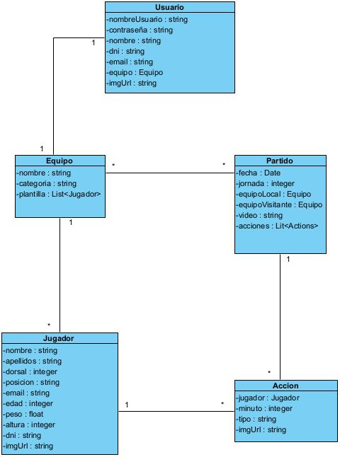

Ilustración . Modelo de Dominio

A continuación, describimos detenidamente el Modelo de Dominio:

* **Usuario:** toda aquella persona que interactúa con el sistema, sea registrado o no.
  + **nombreUsuario:** Identificador del usuario, es único.
  + **contraseña:** Cadena de texto para autenticar al usuario cuando quiere iniciar sesión.
  + **nombre:** Nombre de pila del usuario.
  + **dni:** Número de identificación fiscal, con formato 00000000X, único.
  + **email:** Correo electrónico del usuario, único.
  + **equipo:** Equipo que dirige el usuario, dado que la aplicación está orientada a entrenadores.
  + **imagen:** Url de la imagen asociada al usuario.
* **Equipo:** Hace referencia al equipo dirigido por el usuario.
  + **nombre:** Nombre del club o equipo.
  + **categoría:** Categoría en la que milita el equipo.
  + **plantilla:** Conjunto de jugadores que componen el equipo que gestiona el usuario.
* **Jugador:**
  + **nombre:** Nombre de pila del jugador.
  + **apellidos:** Apellidos del jugador.
  + **dorsal:** Número asociado al jugador.
  + **posición:** Posición en la que suele situarse el jugador dentro del terreno de juego.
  + **email:** Correo electrónico del jugador.
  + **edad:** Edad del jugador en años.
  + **peso:** Peso del jugador en kilogramos.
  + **altura:** Altura del jugador en centímetros.
  + **dni:** Número de identificación fiscal, con formato 00000000X, único.
  + **imagen:** Url de la imagen asociada al jugador.
* **Partido:**
  + **fecha:** Fecha en la que se disputa el encuentro.
  + **jornada:** Jornada de liga en la que se disputa el partido.
  + **equipoLocal:** Equipo dueño del campo en el que se juega el partido.
  + **equipoVisitante:** Equipo que disputa el encuentro en campo rival.
  + **video:** Vídeo del partido.
  + **acciones:** Acciones ocurridas durante el partido.
* **Acción:**
  + **jugador:** Jugador protagonista en la acción ocurrida.
  + **minuto:** Minuto en el que tiene lugar la acción.
  + **tipo:** Descripción de la acción ocurrida.
  + **imagen:** Url de la imagen asociada a la acción.

# 3. Diagrama de paquetes

En esta sección se define la estructura de los paquetes que forman el sistema:

Ilustración . Diagrama de paquetes

Definimos con detalle los paquetes:

**Gestión de usuarios:** El sistema permitirá que:

* Nuevos usuarios se registren en el sistema mediante un formulario de datos personales. Pudiendo solo acceder a una ventana de bienvenida y a los métodos de contacto.
* Usuarios ya registrados modifiquen sus datos, tengan acceso a las opciones restringidas a usuarios, descargar y subir archivos y darse de baja del sistema, eliminando todos sus datos. Además, los usuarios ya registrados podrán iniciar sesión en la web y una vez iniciada la sesión se podrá cerrar la misma. En el supuesto de que se pierda la caché la sesión será dada de baja automáticamente.

**Gestión de Plantilla:** El sistema permitirá al usuario gestionar libremente su plantilla de jugadores incluyendo los siguientes servicios:

* Añadir Jugador: servicio en el que, mediante un formulario, un jugador será añadido a la plantilla.
* Eliminar Jugador: un jugador junto a su información será eliminado del sistema.
* Editar Jugador: mediante un formulario, el usuario podrá actualizar la información del jugador.
* Modificar los datos del equipo asociado al usuario.

**Análisis de partidos:** El sistema deberá ofrecer una interfaz clara y sencilla para la visualización del partido y a su vez en análisis en directo de este, recogiendo la mayor cantidad de información posible. Incluirá un reproductor de vídeo en el que se reproducirá mediante streaming el video del partido a analizar y todas las acciones que el [IRQ-0004] Partido contiene, existiendo la posibilidad de eliminarlas en caso de error.

**Generador de estadísticas:** El sistema será capaz de ofrecer un informe estadístico de los partidos disputados y analizados. Ofreciendo en una tabla los valores para cada jugador.

**Subida de archivos de vídeo:** Cada partido permitirá la subida de un archivo de vídeo que posteriormente se reproducirá para ser analizado.

**Descarga de archivos comprimidos:** Una vez analizado el video, el usuario podrá un comprimido con todas las acciones destacadas ordenadas por carpetas.

# 4. Paquetes de análisis

Representamos el diseño arquitectónico de cada paquete. Es importante conocer la simbología del siguiente modelado

## 4.1. Gestión de usuario:

Ilustración . Paquete Usuario

## 4.2. Gestión de Plantilla

Ilustración . Paquete Plantilla

## 4.3. Análisis de Partido

Ilustración . Paquete Partido

# 5. Diagrama de paquetes completo

Ilustración . Diagrama de paquetes completo

# 6. Diagramas de secuencia.

## Diagrama Descripción generada automáticamente6.1. Registrar

Ilustración . Diagrama de secuencia UC1

## 6.2. Iniciar Sesión

Ilustración . Diagrama de secuencia UC2

## 6.3. Cerrar Sesión

Ilustración . Diagrama de secuencia UC3

## 6.4. Restablecer contraseña

Ilustración . Diagrama de secuencia UC4

## 6.6. Mostrar información del usuario

Ilustración . Diagrama de secuencia UC5

## 6.6. Cambiar contraseña

Ilustración . Diagrama de secuencia UC6

## 6.7. Modificar usuario

Ilustración . Diagrama de secuencia UC7

## 6.8. Mostrar Jugadores

Ilustración . Diagrama de secuencia UC8

## 6.9. Modificar jugador

Ilustración . Diagrama de secuencia UC9

## 6.10. Añadir jugador

Ilustración . Diagrama de secuencia UC10

## 6.11. Eliminar Jugador

Ilustración . Diagrama de secuencia UC11

## 6.12. Mostrar estadísticas

Ilustración . Diagrama de secuencia UC12

## 6.13. Descargar Excel

Ilustración . Diagrama de secuencia 13

## 6.14. Mostrar partidos

Ilustración . Diagrama de secuencia UC14

## 6.15. Añadir partido

Ilustración . Diagrama de secuencia UC15

## 6.16. Subir video

Ilustración . Diagrama de secuencia UC16

## 6.17. Analizar partido

Ilustración . Diagrama de secuencia UC17

## 6.18. Configurar plantillas

Ilustración . Diagrama de secuencia UC18

## 6.19. Añadir acción

Ilustración . Diagrama de secuencia UC19

## 6.20. Manipular video

Ilustración . Diagrama de secuencia UC20

## 6.21. Eliminar acción

Ilustración . Diagrama de secuencia UC21

## 6.22. Eliminar Partido

Ilustración . Diagrama de secuencia UC22

## 6.23 y 24. Obtener recortes y descargarlos

Ilustración . Diagrama de secuencia UC23 y UC24

## 6.26. Tomar instantánea

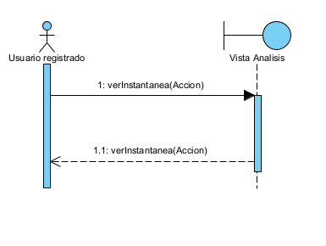

Ilustración . Diagrama de secuencia UC25

## 6.26. Editar Instantánea

Ilustración . Diagrama de secuencia UC26

## 6.27. Compartir Instantánea

Ilustración . Diagrama de secuencia UC27

## 6.28. Mostrar equipo rival

Ilustración . Diagrama de secuencia UC28

## 6.29. Crear equipo rival

Ilustración . . Diagrama de secuencia UC29

## 6.30. Editar equipo rival

Ilustración . Diagrama de secuencia UC30